

## **Pirâmides de Gizé**

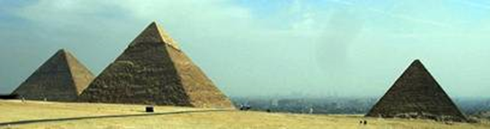

**Aluna: Victoria Sophia ,6 B.**

**Pirâmides de Gizé**

As Pirâmides de Gizé são estruturas monumentais construídas em pedra foram construídas como tumbas reais para os reis Kufu (ou Quéops), Quéfren, e Menkaure (ou Miquerinos) - pai, filho e neto. Foi construída no auge do antigo reinado do Egito e estão localizadas na cidade de Gizé, que integra o Cairo, no Egito.

Com 160 m de altura (49 andares), a maior delas, é chamada Grande Pirâmide, e elas são as únicas das antigas maravilhas que sobreviveram ao tempo.

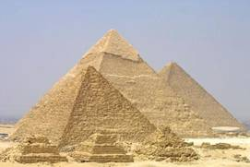

Foram construídas há cerca de 2.700 anos a.C., começou com a III dinastia e terminou na VI dinastia (2686-2345 a.C.).

As pirâmides de Gizé são um dos monumentos mais famosos do mundo. Como todas as pirâmides, cada uma faz parte de um importante complexo que compreende um templo, uma rampa, um templo funerário e as pirâmides menores das rainhas, todo cercado de túmulos (mastabas) dos sacerdotes e pessoas do governo, uma autêntica cidade para os mortos.

Para os egípcios, a pirâmide representava os raios do Sol, brilhando em direção à Terra. Todas as pirâmides do Egito foram construídas na margem oeste do Nilo, na direção do sol poente. Os egípcios acreditavam que, enterrando seu rei numa pirâmide, ele se elevaria e se juntaria ao sol, tomando o seu lugar de direito com os deuses.

Para se colocar em pé as três pirâmides, calcula-se que cerca de 30 mil egípcios trabalharam durante 20 anos, e a cada três meses havia uma troca de homens.

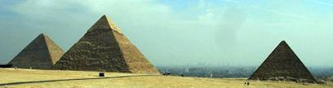

A Pirâmide de Quéops, também conhecida como a Grande Pirâmide, é o monumento mais pesado que já foi construído pelo homem. Aproximadamente possui 2,3 milhões de blocos de rocha, cada um pesa em torno de 2,5 toneladas.Com mais de 146 metros de altura.

Referências:

* Acessado em:

<https://www.sohistoria.com.br/ef2/egito/piramides.php#:~:text=Estas%20tr%C3%AAs%20majestosas%20pir%C3%A2mides%20foram,%2D%20pai%2C%20filho%20e%20neto.&text=A%20%C3%A9poca%20em%20que%20atingiram,(2686%2D2345%20a.C.)>.

* Acessado em: https://pt.wikipedia.org/wiki/Necr%C3%B3pole_de_Giz%C3%A9